**XY554** *Scheda creata il 27 novembre 2023*

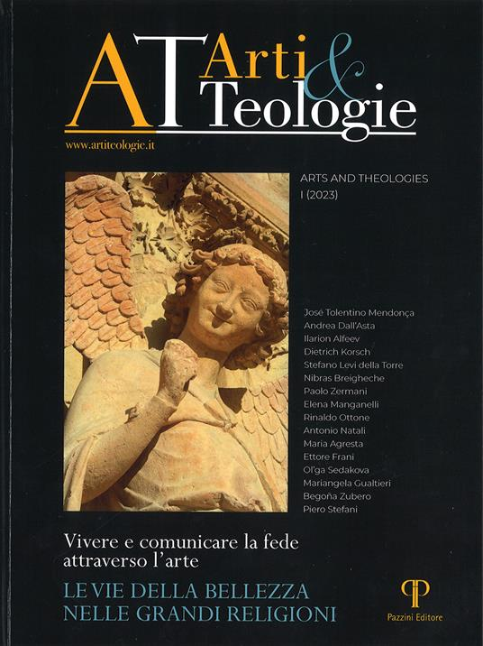**Descrizione storico-bibliografica**

**\*AT : *Arti & teologie = Arts and theologies**. – N. 1 (marzo 2021)- . - Caserta : [s.n., 2021]- . – Testi elettronici. ((Quadrimestrale. - Disponibile online a: <https://www.artiteologie.it/>

**\*AT : *Arti & teologie = Arts and theologies**. – 1 (2023)- . - Villa Verucchio : Pazzini, [2023]- . - volumi : ill. ; 28 cm. ((Annuale. - Disponibile anche online con periodicità quadrimestrale. - CFI1116087

Soggetto: Arte sacra - Periodici

**Informazioni storico-bibliografiche**

**Il progetto**

AT intende rimettere al centro dell’attenzione la molteplicità dei profondi legami sussistenti tra Arti e Teologie, in una prospettiva ecumenica e interreligiosa plurale. Essa si propone di riflettere sul nesso arti e teologie in un ampio orizzonte di analisi, approfondimenti e letture, con uno spirito di dialogo tra la teologia cristiana (nelle sue differenti diramazioni confessionali) e le altre teologie del mondo, aperto anche agli aspetti pratici e applicativi e alle loro ricadute nella vita personale e sociale. La formula della rivista, pur fondando su avveduti piani di ricerca e indagini specialistiche, è sviluppata con un taglio propositivo, ponendo interrogativi, sviluppando temi, accogliendo studi, in un clima di sereno e fecondo confronto. Come è stato autorevolmente affermato: «Le immagini dell’arte sono formule di comprensione della vita, parallele a quelle della scienza e della filosofia. Le une e le altre sono due mani di un solo corpo» (P.A. Florenskij, Lo spazio e il tempo nell’arte, Adelphi, Milano 1995, p.15). Ciò è tanto più vero se ci riferiamo alle arti sacre, vale a dire a quella particolare concretizzazione materiale della vita spirituale generata dalla fede lungo i secoli. A cui del resto il cristianesimo in particolare ha guardato nei secoli con particolare fecondità e a cui il cattolicesimo guarda tuttora con rinnovato interesse. La percezione dell’esperienza spirituale attraverso i linguaggi dell’arte ha del resto generato una sorprendente stratificazione e diffusione di opere che hanno dato forma a un imponente patrimonio artistico all’interno dei diversi contesti culturali e religiosi. Gran parte di questa immensa bellezza è il frutto del genio spirituale e dell’esperienza religiosa viva nelle sue diverse forme e declinazioni. Le grandi tradizioni religiose, a partire da quelle monoteiste presenti in Europa e nell’area Mediterranea (ebraica, cristiana, islamica), sono sollecitate a ripensare in modo propositivo e radicalmente nuovo, obiettivi, strutture, metodi e criteri operativi riguardanti non solo la tutela, la conservazione e la valorizzazione del loro vasto e ricco patrimonio artistico, ma contemporaneamente a mettere in atto un vigoroso progetto educativo e culturale di risignificazione dell’arte sacra ricentrato sui nuovi linguaggi della fede attraverso l’arte. Ciò implica necessariamente l’elaborazione di nuove forme teologiche e inedite strategie a partire dalla bellezza, dalla potenza del linguaggio dei simboli, dall’intelligenza spirituale degli affetti e del sentire; insomma la rigenerazione di un’estetica della fede al servizio della cultura e della spiritualità del nostro tempo. Quanto poi alla tradizione cristiana ricompresa in una prospettiva ecumenica tenendo conto delle sue diverse ramificazioni confessionali e teologiche (cattolica, ortodossa e protestante), occorre esplorare più a fondo il senso delle diverse forme artistiche (materiali e immateriali) che hanno accompagnato la loro azione culturale, cultuale ed evangelizzatrice, a partire dal rinnovato confronto tra Parola (Bibbia) e immagine (Icona), tra culto e cultura. Questi sono alcuni degli obiettivi prioritari che AT si propone di raggiungere, con umiltà, ma anche con rigore e responsabilità, perseguendo inedite forme del dialogo ecumenico e interreligioso, con l’intento di aprire nuovi orizzonti di conoscenza delle diverse culture religiose, delle loro differenti “vie della bellezza” tese alla costruzione condivisa di un ethos del futuro. Giorgio Agnisola, Alfredo La Malfa, Natalino Valentini

<https://www.artiteologie.it/esiste-una-critica-darte-sacra/>.

**Colophon:** AT arti e teologie. Registrazione Tribunale di S. Maria Capua Vetere RG n. 2036/2019. Annotato il 2/01/2020 al n.o 869 R.S. Direttore responsabile: Giorgio Agnisola

**Sede:** Viale delle querce, 6 – 81100 Caserta

**Direzione e redazione:**

Comitato Direttivo: **Giorgio Agnisola** (coord.) **Alfredo La Malfa, Natalino Valentini**

Coordinamento tecnico-scientifico: **Johnny Farabegoli, Roberta Foresta**

Redazione: **Tiziana Di Resta** (coord.), **Michele D’Alterio, Roberta Foresta, Giovanni Porta, Petra Rovitti, Antonella Valà, Giovanna Via**

Art Director e Comunicazione: **Michele D’Alterio**

Traduzioni: **Antonella Valà**

**Contatti:**  
Direttore → direzione@artiteologie.it  
Redazione → redazione@artiteologie.it  
Art director → artdirector@artiteologie.it

**La responsabilità degli articoli quanto ai contenuti, al rispetto delle norme sulla privacy e alle norme sul diritto d’autore, è di pertinenza degli autori.** <https://www.artiteologie.it/colophon/>.

La Rivista intende mettere al centro dell’attenzione la molteplicità dei nessi sussistenti tra Arti e Teologie, in una prospettiva essenzialmente ecumenica e interreligiosa. Si tratta di uno strumento di confronto scientifico e culturale ancora assente nel panorama nazionale ed europeo che si propone di indagare e riflettere sui profondi legami che congiungono l’esperienza dell’arte a quella della fede, con uno spirito di dialogo e confronto conoscitivo tra la teologia cristiana (nelle sue differenti diramazioni confessionali) e le altre tradizioni teologiche e religiose del mondo. Il metodo privilegiato di indagine è soprattutto quello ermeneutico, orientato all’interpretazione e alla comprensione del significato teologico, simbolico, liturgico e spirituale dell’opera d’arte sacra, sia pure sulla base di criteri storico-critici, entro una precisa dinamica ecumenica di reciproca conoscenza e ricerca dell’unità nella diversità. Pur basandosi su avveduti piani di ricerca e indagini specialistiche, la Rivista privilegia uno stile diretto e anche esperienziale, rispettoso dei diversi contesti spirituali, costruendo con equilibrio, e nel rispetto delle diverse matrici storico-artistiche, un dialogo fecondo tra la grande tradizione e produzione di arte sacra del passato e i nuovi linguaggi dell’arte moderna e contemporanea. Il volume monografico cartaceo della Rivista affianca la versione on-line (quadrimestrale consultabile sul sito: www.artiteologie.it), selezionando i contributi più pregevoli e significativi dei tre numeri on-line, arricchiti da preziosi materiali inediti. <https://www.ibs.it/arti-teologie-arts-and-theologies-libro-vari/e/9788862574365?lgw_code=1122-B9788862574365&gad_source=1&gclid=CjwKCAiAmZGrBhAnEiwAo9qHibym0qf28q43_2V3lJjl5V0Bzr_CbOj5QTgZrXBu0OSq-hMge7msUxoCYD4QAvD_BwE>

## Avviso

***In arrivo la Rivista cartacea annuale di “Arti e Teologie”***

Cari amici e lettori di AT, per la fine dell’anno è prevista l’uscita del **primo numero a stampa di “Arti e Teologie”**. Comprenderà un’accurata selezione di alcuni scritti già apparsi nei primi cinque numeri della versione elettronica della rivista, unitamente a preziosi testi e contributi inediti. La pubblicazione si annuncia pregevole, oltre che per la qualità dei contenuti molto calibrati, che recano la firma, come sapete, degli autorevoli studiosi coinvolti, anche per la raffinata qualità della veste grafica. Si tratterà di un numero annuale cartaceo di particolare pregio e valore da leggere e custodire. L’annale della rivista cartacea sarà pubblicato da **Pazzini Stampatore Editore** (Villa Verucchio, RN, [www.pazzinieditore.it](http://www.pazzinieditore.it)), che già edita pregevoli volumi d’arte, riviste e collane di ecumenismo, presso il quale sarà possibile prenotare la copia, ovvero contrarre abbonamento per il **numero monografico annuale cartaceo**. Nel prossimo numero online di AT, la cui uscita è prevista entro settembre, daremo tutte le indicazioni utili al riguardo. <https://www.artiteologie.it/>